Совет депутатов муниципального округа Кузьминки

КАЛАБЕКОВ АЛАН ЛАЗАРЕВИЧ
ГЛАВА МУНИПАЛЬНОГО ОКРУГА КУЗЬМИНКИ ПРЕДСЕДАТЕЛЬ СОВЕТА ДЕПУТАТОВ МУНИЦИПАЛЬНОГО ОКРУГА КУЗЬМИНКИ
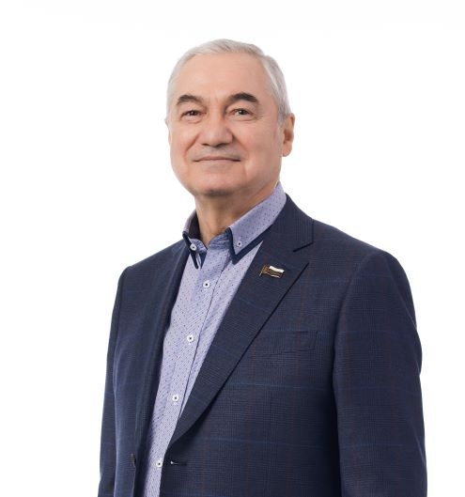

ШЕЛУХИН ЮРИЙ ГЕННАДИЕВИЧ
ЗАМЕСТИТЕЛЬ ПРЕДСЕДАТЕЛЯ СОВЕТА ДЕПУТАТОВ МУНИЦИПАЛЬНОГО ОКРУГА КУЗЬМИНКИ
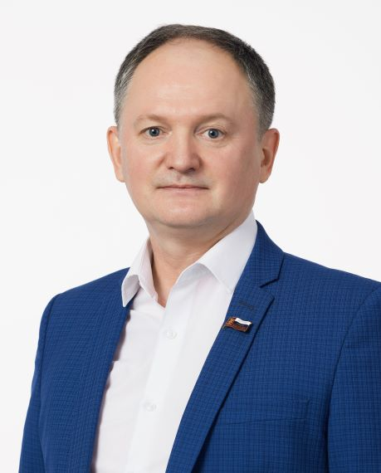

ВОЛКОВА МАРИНА ВЯЧЕСЛАВОВНА
ДЕПУТАТ СОВЕТА ДЕПУТАТОВ МУНИЦИПАЛЬНОГО ОКРУГА КУЗЬМИНКИ
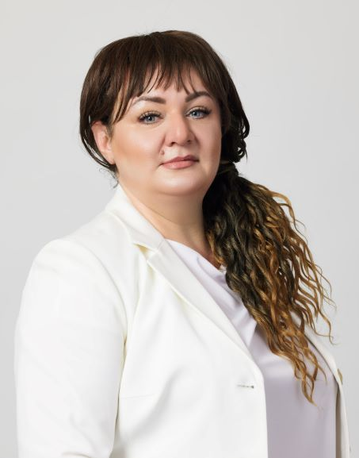

ГОРЕЛКО ТАТЬЯНА ЮРЬЕВНА
ДЕПУТАТ СОВЕТА ДЕПУТАТОВ МУНИЦИПАЛЬНОГО ОКРУГА КУЗЬМИНКИ
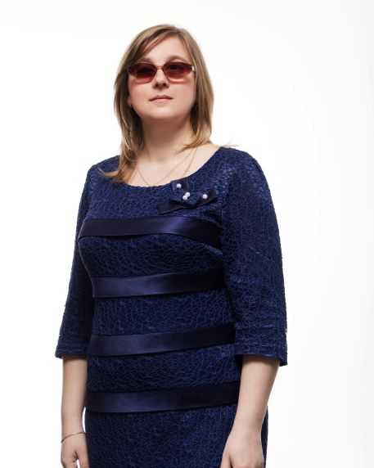

ГОШЛЯ АНАСТАСИЯ ЕВГЕНЬЕВНА
ДЕПУТАТ СОВЕТА ДЕПУТАТОВ МУНИЦИПАЛЬНОГО ОКРУГА КУЗЬМИНКИ
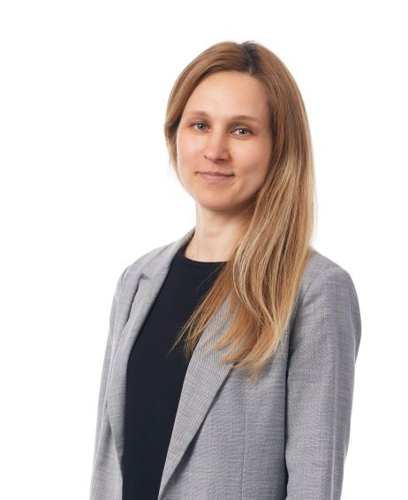

ДРУЖИНИН АЛЕКСАНДР АЛЕКСАНДРОВИЧ
ДЕПУТАТ СОВЕТА ДЕПУТАТОВ МУНИЦИПАЛЬНОГО ОКРУГА КУЗЬМИНКИ

КИРСАНОВА ЕЛЕНА ЮРЬЕВНА
ДЕПУТАТ СОВЕТА ДЕПУТАТОВ МУНИЦИПАЛЬНОГО ОКРУГА КУЗЬМИНКИ
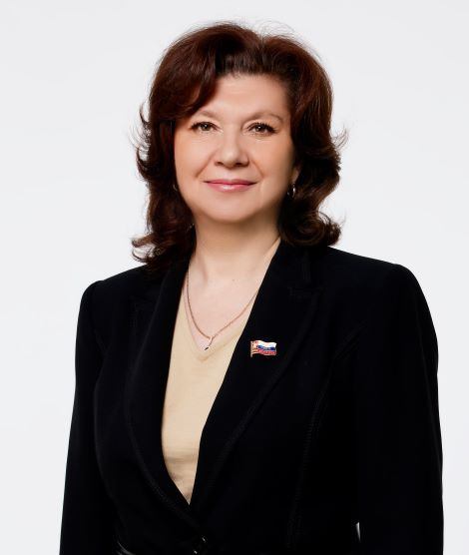

МАЛЫШЕВА ЛАРИСА ЮРЬЕВНА
ДЕПУТАТ СОВЕТА ДЕПУТАТОВ МУНИЦИПАЛЬНОГО ОКРУГА КУЗЬМИНКИ
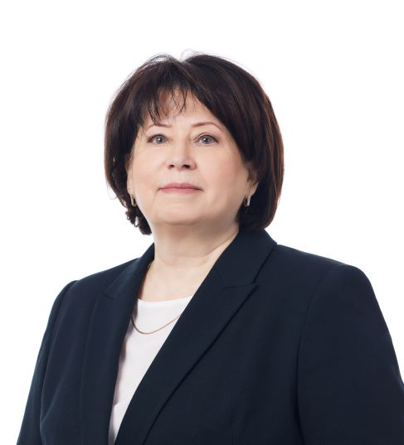

МАРКОВА ЕЛЕНА НИКОЛАЕВНА
ДЕПУТАТ СОВЕТА ДЕПУТАТОВ МУНИЦИПАЛЬНОГО ОКРУГА КУЗЬМИНКИ
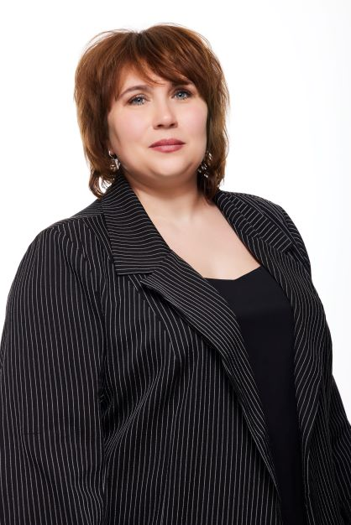

ОБОЗНЫЙ ВЛАДИМИР ПАВЛОВИЧ
ДЕПУТАТ СОВЕТА ДЕПУТАТОВ МУНИЦИПАЛЬНОГО ОКРУГА КУЗЬМИНКИ

ПОЛЯКОВА ЛЮДМИЛА ВИКТОРОВНА
ДЕПУТАТ СОВЕТА ДЕПУТАТОВ МУНИЦИПАЛЬНОГО ОКРУГА КУЗЬМИНКИ

ПОЛЯНСКАЯ АЛЕКСАНДРА ЯКОВЛЕВНА
ДЕПУТАТ СОВЕТА ДЕПУТАТОВ МУНИЦИПАЛЬНОГО ОКРУГА КУЗЬМИНКИ
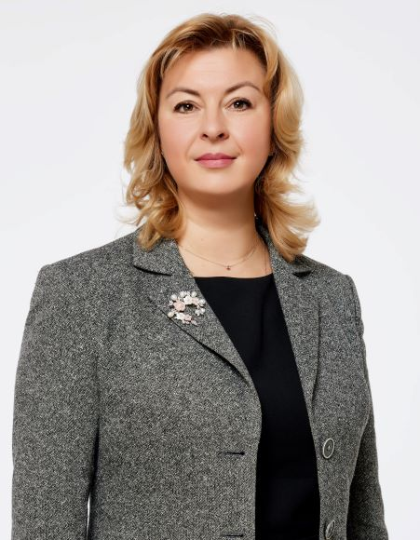

ПОРТНОВ ДМИТРИЙ АЛЕКСАНДРОВИЧ
ДЕПУТАТ СОВЕТА ДЕПУТАТОВ МУНИЦИПАЛЬНОГО ОКРУГА КУЗЬМИНКИ
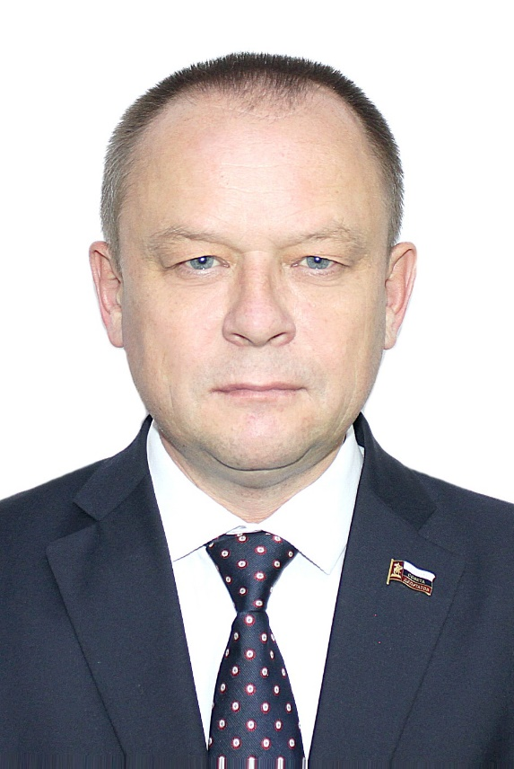

ШАЛАШОВ НИКОЛАЙ НИКОЛАЕВИЧ
ДЕПУТАТ СОВЕТА ДЕПУТАТОВ МУНИЦИПАЛЬНОГО ОКРУГА КУЗЬМИНКИ
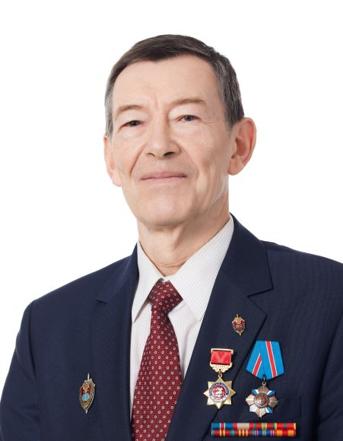

ШЕСТЫРЕВА НАДЕЖДА ЮРЬЕВНА
ДЕПУТАТ СОВЕТА ДЕПУТАТОВ МУНИЦИПАЛЬНОГО ОКРУГА КУЗЬМИНКИ
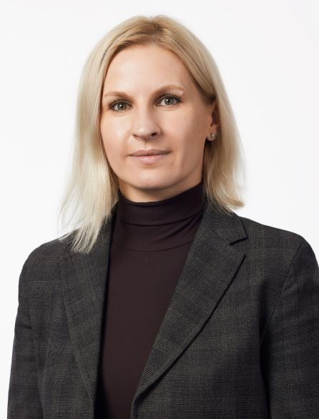

Сотрудники:
№ п/п | Ф.И.О. | Должность | Телефон
1 | Дружинина  Анна Валерьевна | Юрисконсульт-советник | 499-742-05-35
2 | Ульянова  Наталья Викторовна | Бухгалтер-советник | 499-175-02-79
3 | Видонов  Дмитрий Владиленович | Советник по кадровым  и организационным  вопросам | 499-175-05-03
4 | Мелешкина  Зоя Владимировна | Экономист-советник | 495-175-02-79

